Ақмола облысы

Зеренді ауданы

Ортағаш негізгі мектебі

Кенжесова Нұрсұлу Қазтайқызы

Бастауыш сынып мұғалімі

Топтық жұмыстар арқылы оқушыларды дамыту

2016-2017 оқу жылынан бастап елімізде жаңартылған білім беру бағдарламасы білім беру салаларына өзінің жаңа өзгерістерін алып келіп, білім ошақтары өз жұмыстарын бастап кеткені бәрімізге аян. Бұл өзгеріс заман талабы, өйткені алдыңғы қатарлы елдердің қатарына ену үшін өскелең жас ұрпағымызға жаңаша білім бере отырып, қоғамнан өз орнын таба алатын білімді де , сауатты ұрпақ тәрбиелеп шығару біздің, ұстаздардың арқалаған жүгі екені белгілі.

Білім негізі бастауышта демекші осы жаңартылған білім беру аясында өз білімімді жетілдіру курсынан өтіп, былтырғы жылы 1 - сынып оқушыларын жаңартылған білім беру бағдарламасымен оқытып келемін. Әрине бәрі бірден оңай болды деп айтпаймын, жұмыс барысында біршама кедергілер кездесіп отырды. Бұл кедергілерді жоюға біріншіден үнемі ізденумен әріптестеріміздің ынтымақтастық тобы себепкер болса, екіншіден тренерімізден үнемі бағыт, бағдар беріп , кеңесіп отырып жұмыс жасауымыз нәтиже берді деп ойлаймын.

Сабақ барысында өз сыныбыма мүмкіндігінше топтық, жұптық жұмыс түрлерін ұйымдастырып, тапсырмалар бере бастадым. Алғашқыда оқушылардың жұптық, топтық жұмыс жасаулары біршама қиыншылықтар туғызды. Біріншіден оқушылардың сөйлеу қорларының аздығы әсер етсе екіншіден сыныпта оқушылар санының аздығы болды. Уақыт өте келе айтылым және тыңдалым дағдылары қалыптасып оқушылар өзара қарым-қатынасқа түсе отырып, нәтижелерін бере бастады.

Оқытудың маңызды факторы оқушының тақырыптың мәнін өз бетімен меңгеруін түсінуі мен бағалай алуы болып табылады. Топтық жұмыс кезінде мұндай тәсіл оқу үдерісіне оқушының өзінің де қатысуын талап етеді. Осылайша  оқушы да өзінің оқуы үшін жауапты болады. Оқушы мұндай жауапкершілікті көбіне сабақ беру барысында мұғалім қалыптастыратын ортада сезініп, қабылдайды. Топтық жұмыс оқушылар арасында әлеуметтік өзара қарым-қатынасты, тиімді араласуды және проблемаларды шешу дағдыларын дамытуға ықпал етеді. Бұл оқушыларды оқуға белсенді қатысуға итермелейді. Сабақ барысында проблемаларды алға тарта отырып, оны шешу жолдарын топпен ойластырып, талқылап, өзгелердің пікірлерін түсініп, тыңдап, достық қарым-қатынасқа жетелейтіні сөзсіз. Ең бастысы ішкі уәждері төмен оқушылардың топтық жұмыста өздеріне деген сенімдері молаяды. Бұл тәжірибемдегі оң нәтижелердің бірі.

Қазіргі уақытта менің сыныбым бір жылға жоғарылап 2- сынып оқушылары атанды.Сыныпта оқылым мен жазылым дағдыларын қалыптастыруда жеке жұмыстар да өз нәтижелерін беруде . Байқағаным сыныбым топпен жұмыс жасағанда өздеріне деген сенімдері, бір –біріне деген қарым-қатынасы, өзара сыйластығы артады. Бәрі бірге жасаған жұмыстан адамның көңілі көтеріледі, тіпті дем алады. Бұл адамды достыққа, бірін-бірі жақсы танып білуге, сыйлауға, бірінен-бірі үйренуге, біріне-бірі қамқор болуға жетелейді.

Жұптық жұмыстар кезінде:

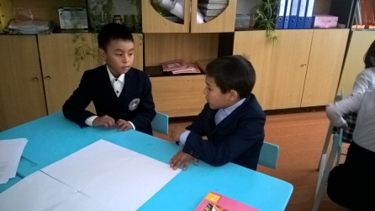 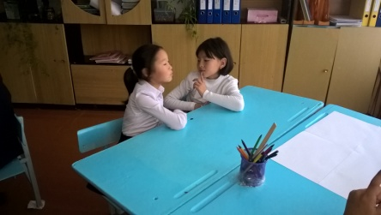 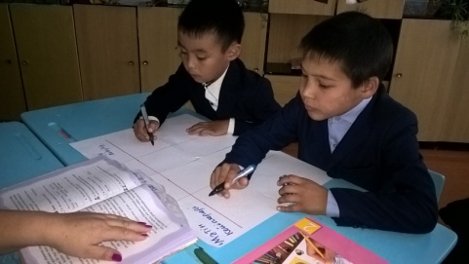 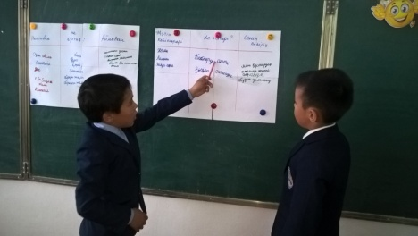

Топтық жұмыстар:

